Mokytojo lapas

Modifikacinis kintamumas

Gamtoje ne visi pakitimai, atsiradę organizme, perduodami palikuonims. Veikiant aplinkos veiksniams, atsiranda organizmų požymių modifikaciniai pakitimai, tačiau genotipas nepasikeičia. Nepaveldimas kintamumas padeda individams prisitaikyti prie aplinkos sąlygų.
Dėl aplinkos sąlygų organizmų požymiai kinta, bet tik iki tam tikros ribos. Šios požymio ribos, kai nesikeičia genotipas, vadinamos reakcijos norma. Reakcijos normos ribas lemia genotipas, o konkreti požymio vertė, atitinkanti tos normos ribas, priklauso nuo skirtingų aplinkos sąlygų: apšvietimo, vandens ir maisto medžiagų kiekio ir kt. Organizmo požymio reakcijos normą galima nustatyti įvertinus genetiškai vienodų organizmų parametrus.
Geogebra: https://www.geogebra.org/m/sztfhc3h

Tyrimo tikslas – nustatyti vyšnių lapų kintamumo reakcijos normą.
Norint įvertinti paprastosios vyšnios (Prunus cerasus) lapų ilgio modifikacinio kintamumo ribas, atsitiktinai nuo vieno medžio buvo nuskinta 100 lapų ir išmatuotas jų ilgis centimetrais.
Gauti rezultatai (10 bandymų variantų po 10 lapų) pavaizduoti 1 lentelėje.

1 lentelė. Paprastosios vyšnios 100 lapų ilgis.
 | Lapų ilgis, cm
Bandymo nr. | 8,5 | 8,5 | 10,5 | 10 | 9 | 9 | 8 | 8 | 7,5 | 9,5
 | 9,5 | 8,5 | 10,5 | 9 | 9 | 9,5 | 9,5 | 7 | 9 | 9
 | 7,5 | 9,5 | 7,5 | 9 | 10 | 6,5 | 9 | 9,5 | 8,5 | 7,5
 | 10 | 10 | 6,5 | 9,5 | 10 | 9 | 10,5 | 9,5 | 8,5 | 9
 | 8,5 | 9 | 7,5 | 10 | 9 | 10 | 9 | 7,5 | 9,5 | 8
 | 9,5 | 9,5 | 10 | 9 | 9,5 | 9 | 9 | 8,5 | 11,5 | 9
 | 9,5 | 8 | 10,5 | 10 | 8,5 | 9,5 | 10 | 9 | 8 | 8,5
 | 10 | 10,5 | 10 | 10 | 10 | 9,5 | 8,5 | 7 | 8,5 | 9
 | 9,5 | 9,5 | 7,5 | 9 | 10 | 10 | 5,5 | 8 | 8 | 8,5
 | 7,5 | 9 | 10,5 | 9 | 7 | 11 | 9,5 | 8 | 10 | 8,5

1. Suformuluokite šio tyrimo hipotezę.
Atsakymas: Vyšnių lapų ilgis skirsis priklausomai nuo aplinkos veiksnių.

2. Naudodamiesi pateiktais rezultatais, sudarykite lapų kintamumo eilę (suskaičiuokite duotų lapų pasikartojimo dažnius):
Atsakymas:
Lapų ilgis, cm | 5,5 | 6,5 | 7 | 7,5 | 8 | 8,5 | 9 | 9,5 | 10 | 10,5 | 11 | 11,5
Pasikartojimų dažnis | 1 | 2 | 3 | 8 | 8 | 13 | 23 | 18 | 17 | 5 | 1 | 1
Įrašius teisingą pasikartojančių lapų skaičių, lentelėje skaičius liks juodos spalvos, jei neteisingą – matysite raudoną skaičių.

3.1. Remiantis pateiktais rezultatais, nubraižykite variacinę kreivę.
Atsakymas:
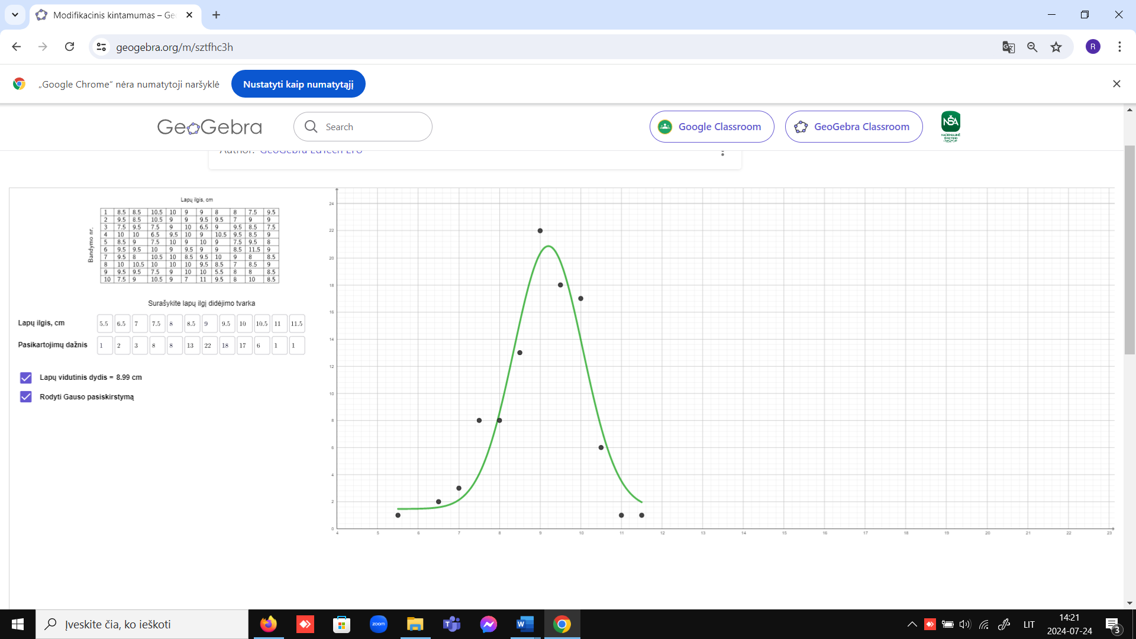

3.2. Palyginkite gautą variacinę kreivę su Gauso skirstiniu (tikimybinis pasiskirstymas – funkcija, aprašanti požymio reikšmių (atsitiktinių dydžių) ir jų tikimybių tarpusavio ryšį.)
Atsakymas: Vyšnių lapų variacinė kreivė artima Gauso skirstiniui. Vidutinių dydžių yra daugiausiai, o kraštutinių – mažiausia. Jei paimtumėme daugiau dar daugiau lapų skirstinys artėtų link Gauso.

4. Apskaičiuokite požymio vidutinį dydį.
Atsakymas: 8,99.

5. Nurodykite požymio pasireiškimo variacines ribas.
Atsakymas: Min. 5,5 cm, max. – 11,5 cm

7. Paaiškinkite, nuo ko priklauso vyšnios lapų ilgis.
Atsakymas: Nuo augimo (aplinkos) sąlygų: apšvietimo, mineralinių medžiagų kiekio, dirvos pH, vandens kiekio ir kt.

8. Kaip vadinamos vyšnios lapų ilgio galimos fenotipo kintamumo ribos?
Atsakymas: Reakcijos norma.

9. Kitais metais paprastoji vyšnia vėl išleis naujus lapus. Paaiškinkite, ar atliekant tokį patį tyrimą rezultatai būtų tokie patys?
Atsakymas: Rezultatai nebus vienodi, nes lapų ilgis priklauso nuo aplinkos sąlygų. Paveldima tik požymio reakcijos norma.

10. Kuo organizmams svarbus modifikacinis kintamumas?
Atsakymas: Padeda individams prisitaikyti prie aplinkos sąlygų.

11. Remdamiesi tyrimo rezultatais suformuluokite išvadą.
Atsakymas: Daugiausia yra vidutinio ilgio lapų – 9 cm. Kraštutinės ribos 5,5 cm ir 11,5 cm pasitaiko retai.

